**平成28年度　第2回ものづくり基盤強化のための分析化学講座**

**「X線回折装置」**

主催：高知県工業技術センター

工業製品の開発や品質管理のため、化合物の同定やその結晶状態の解析にX線回折装置を利用いただいております。

この度、装置の更新に合わせてX線回折装置の基礎を学ぶ講習会を下記により開催します。ご興味のある方はぜひご参加ください。

研修室と装置に限りがございますので、参加希望者が多数の場合は、調整させていただく可能性がありますのでご了承ください。なお、当日実習を受けられなかった方には個別に改めて職員が対応させていただきますのでお申し付けください。

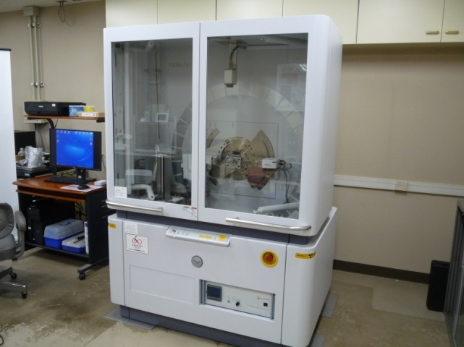●講師

スペクトリス株式会社　龍野　祐信、上村　祐一郎

●研修内容

（座学）X線回折の基礎と導入機器の特徴

（実習）粉体試料の測定と解析

●使用機器　スペクトリス社製　EMPYREAN

●日　時　平成29年3月10日（金）

（座学）10：00~12：00

（実習）13：00~16：00

●場所　高知県工業技術センター

（座学）A棟２階研修室

（実習）C棟2階X線回折分析室

〒781-5101　高知市布師田3992-3

TEL:088-846-1111（代表）、FAX：088-845-9111

●参加費　無料

●募集人数　（座学）　50名、（実習）　10名

●申込締切および申込方法

平成29年2月28日（火）

次頁申込書に会社名、電話番号、氏名を記入して、FAXかメールでお申し込みください。

●申込先およびお問い合わせ先

高知県工業技術センター　資源環境課　矢野　または　伊吹

TEL:088-846-1111（代表）、FAX：088-845-9111、mail：yuuya_yano@ken4.pref.kochi.lg.jp

・・・・・・・**X線回折装置講座申込書**

ＦＡＸ　０８８－８４５－９１１１　　　工業技術センター　資源環境課　矢野　あて

|  |  |  |
| --- | --- | --- |
| 会　社　名 | 電話番号 | 氏　　　　　　　名 |
|  |  |  |
|  |  |  |